Вариант 1
В1
На день рождения полагается дарить букет из нечетного числа цветов. Тюльпаны стоят 30 рублей за штуку. У Вани есть 500 рублей. Из какого наибольшего числа тюльпанов он может купить букет Маше на день рождения?
В2
В городе N живет 200 000 жителей. Среди них 15% детей и подростков. Среди взрослых жителей 45% не работает (пенсионеры, студенты, домохозяйки и т. п.). Сколько взрослых жителей работает?
В3
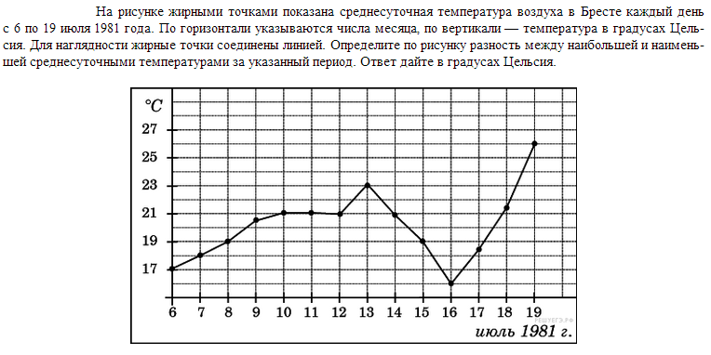

В4
Семья из трех человек едет из Санкт-Петербурга в Вологду. Можно ехать поездом, а можно — на своей машине. Билет на поезд на одного человека стоит 660 рублей. Автомобиль расходует 8 литров бензина на 100 километров пути, расстояние по шоссе равно 700 км, а цена бензина равна 19,5 рублей за литр. Сколько рублей придется заплатить за наиболее дешевую поездку на троих?
В5
Найдите ординату точки пересечения прямых, заданных уравнениями 3x + 2y = 6 и y = −x.
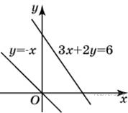
В6
В фирме такси в данный момент свободно 20 машин: 10 черных, 2 желтых и 8 зеленых. По вызову выехала одна из машин, случайно оказавшаяся ближе всего к заказчице. Найдите вероятность того, что к ней приедет зеленое такси.

В7
Решите уравнение 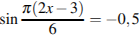. В ответе напишите наименьший положительный корень.
В8
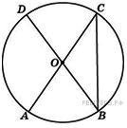 В окружности с центром и – диаметры. Вписанный угол равен . Найдите центральный угол . Ответ дайте в градусах.
В9
Материальная точка движется прямолинейно по закону (где x — расстояние от точки отсчета в метрах, t — время в секундах, измеренное с начала движения). Найдите ее скорость в (м/с) в момент времени с.
В10
В правильной четырехугольной пирамиде точка — центр основания, вершина, , . Найдите длину отрезка .
В11
Найдите значение выражения
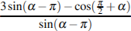
В12
При температуре рельс имеет длину м. При возрастании температуры происходит тепловое расширение рельса, и его длина, выраженная в метрах, меняется по закону , где — коэффициент теплового расширения, — температура (в градусах Цельсия). При какой температуре рельс удлинится на 7,5 мм? Ответ выразите в градусах Цельсия.
В13
Одна цилиндрическая кружка вдвое выше второй, зато вторая в полтора раза шире. Найдите отношение объема второй кружки к объему первой.
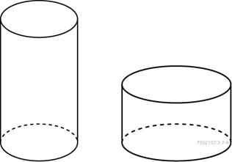
В14
Имеется два сплава. Первый сплав содержит 10% никеля, второй – 30% никеля. Из этих двух сплавов получили третий сплав массой 200 кг, содержащий 25% никеля. На сколько килограммов масса первого сплава меньше массы второго?

В15
Найдите наибольшее значение функции 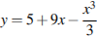 на отрезке
С1
а) Решите уравнение
б) Найдите все корни этого уравнения, принадлежащие отрезку 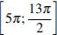.
С2
В правильном тетраэдре ABCD найдите угол между медианой BM грани ABD и плоскостью BCD.
С3
Решите неравенство 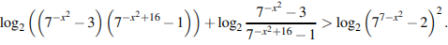
С4
Прямая, перпендикулярная гипотенузе прямоугольного треугольника, отсекает от него четырехугольник, в который можно вписать окружность. Найдите радиус окружности, если отрезок этой прямой, заключённый внутри треугольника, равен 12, а косинус острого угла равен .
С5
При каких значениях параметра а система 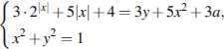 имеет единственное решение
С6
Задумано несколько целых чисел. Набор этих чисел и их все возможные суммы (по 2, по 3 и т. д.) выписывают на доску в порядке неубывания. Например, если задуманы числа 2, 3, 5, то на доске будет выписан набор 2, 3, 5, 5, 7, 8, 10.

а) На доске выписан набор −6, −2, 1, 4, 5, 7, 11. Какие числа были задуманы?
б) Для некоторых различных задуманных чисел в наборе, выписанном на доске, число 0 встречается ровно 7 раз. Какое наименьшее количество чисел могло быть задумано?
в) Для некоторых задуманных чисел на доске выписан набор. Всегда ли по этому набору можно однозначно определить задуманные числа?

Вариант 2
В1
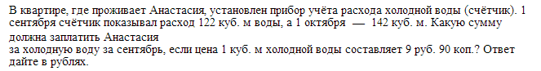
В2
Клиент взял в банке кредит 12 000 рублей на год под 16%. Он должен погашать кредит, внося в банк ежемесячно одинаковую сумму денег, с тем чтобы через год выплатить всю сумму, взятую в кредит, вместе с процентами. Сколько рублей он должен вносить в банк ежемесячно?
В3
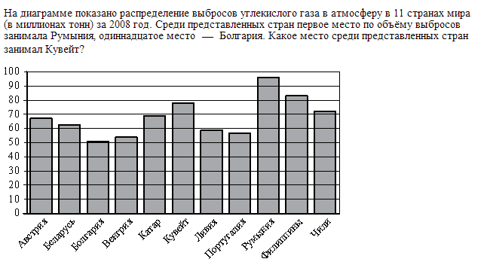
В4
В среднем гражданин А. в дневное время расходует 120 кВтч электроэнергии в месяц, а в ночное время — 185 кВтч электроэнергии. Раньше у А. в квартире был установлен однотарифный счетчик, и всю электроэнергию он оплачивал по тарифу 2,40 руб. за кВтч. Год назад А. установил двухтарифный счётчик, при этом дневной расход электроэнергии оплачивается по тарифу 2,40 руб. за кВтч, а ночной расход оплачивается по тарифу 0,60 руб. за кВтч. В течение 12 месяцев режим потребления и тарифы оплаты электроэнергии не менялись. На сколько больше заплатил бы А. за этот период, если бы не поменялся счетчик? Ответ дайте в рублях.
В5
Точки O(0; 0), A(6; 8), B(8; 2) являются вершинами треугольника. Найдите длину его средней линии CD, параллельной OA.
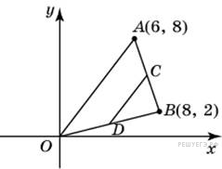

В6
Перед началом первого тура чемпионата по бадминтону участников разбивают на игровые пары случайным образом с помощью жребия. Всего в чемпионате участвует 26 бадминтонистов, среди которых 10 участников из России, в том числе Руслан Орлов. Найдите вероятность того, что в первом туре Руслан Орлов будет играть с каким-либо бадминтонистом из России?
В7
Найдите корень уравнения .
В8
Хорда стягивает дугу окружности в . Найдите угол между этой хордой и касательной к окружности, проведенной через точку . Ответ дайте в градусах.
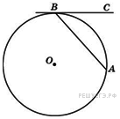
В9
Прямая является касательной к графику функции . Найдите абсциссу точки касания
В10
В прямоугольном параллелепипеде ребро , ребро , ребро . Точка — середина ребра Найдите площадь сечения, проходящего через точки и .
В11
Найдите значение выражения 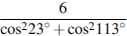
В12
Если достаточно быстро вращать ведeрко с водой на верeвке в вертикальной плоскости, то вода не будет выливаться. При вращении ведeрка сила давления воды на дно не остаeтся постоянной: она максимальна в нижней точке и минимальна в верхней. Вода не будет выливаться, если сила еe давления на дно будет положительной во всех точках траектории кроме верхней, где она может быть равной нулю. В верхней точке сила давления, выраженная в ньютонах, равна 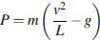, где – масса воды в килограммах, скорость движения ведeрка в м/с, – длина верeвки в метрах, g – ускорение свободного падения (считайте м/с). С какой наименьшей скоростью надо вращать ведeрко, чтобы вода не выливалась, если длина верeвки равна 40 см? Ответ выразите в м/с.
В13
Найдите объем многогранника, вершинами которого являются точки , , , , правильной треугольной призмы , площадь основания которой равна 3, а боковое ребро равно 2.
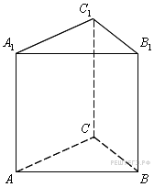
В14
Виноград содержит 90% влаги, а изюм — 5%. Сколько килограммов винограда требуется для получения 20 килограммов изюма?
В15
Найдите точку максимума функции .
С1
а) Решите уравнение
б) Найдите все корни этого уравнения, принадлежащие промежутку 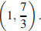
С2
Дан куб Длина ребра куба равна Найдите расстояние от середины отрезка до плоскости
С3
Решите неравенство: 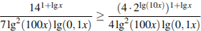
С4
Окружность S проходит через вершину C прямого угла и пресекает его стороны в точках, удаленных от вершины C на расстояния 6 и 8. Найдите радиус окружности, вписанной в данный угол и касающийся окружности S.
С5
При каких значениях параметра хотя бы при одном значении параметра с система

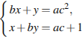
имеет решения для любых значений параметра ?
С6
Дано трёхзначное натуральное число (число не может начинаться с нуля), не кратное 100.
а) Может ли частное этого числа и суммы его цифр быть равным 82?
б) Может ли частное этого числа и суммы его цифр быть равным 83?
в) Какое наибольшее натуральное значение может иметь частное данного числа и суммы его цифр?

Вариант 3
В1
В доме, в котором живет Маша, 9 этажей и несколько подъездов. На каждом этаже находится по 4 квартиры. Маша живет в квартире № 130. В каком подъезде живет Маша?
В2
27 выпускников школы собираются учиться в технических вузах. Они составляют 30% от числа выпускников. Сколько в школе выпускников?
В3
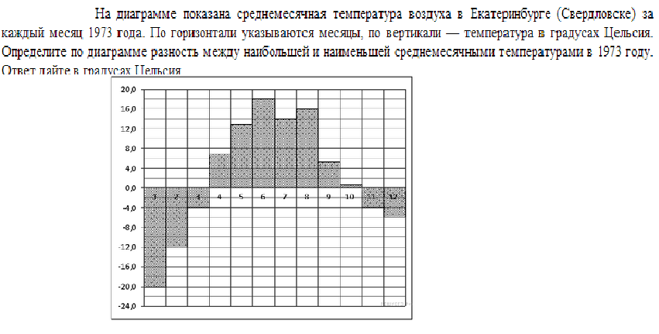
В4
Автомобильный журнал определяет рейтинги автомобилей на основе показателей безопасности , комфорта , функциональности , качества и дизайна . Каждый отдельный показатель оценивается по 5-балльной шкале. Рейтинг вычисляется по формуле

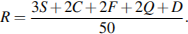

В таблице даны оценки каждого показателя для трёх моделей автомобилей. Определите наивысший рейтинг представленных в таблице моделей автомобилей.

Модель автомобиля | Безопасность | Комфорт | Функциональность | Качество | Дизайн
А | 3 | 5 | 2 | 5 | 2
Б | 4 | 2 | 4 | 1 | 5
В | 5 | 3 | 4 | 5 | 2

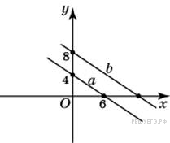
В5
Прямая a проходит через точки с координатами (0; 4) и (6; 0). Прямая b проходит через точку с координатами (0; 8) и параллельна прямой a. Найдите абсциссу точки пересечения прямой b с осью Ox

В6
В случайном эксперименте симметричную монету бросают дважды. Найдите вероятность того, что в первый раз выпадает орёл, а во второй — решка.
В7
Решите уравнение .
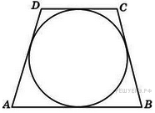

В8
Найдите высоту трапеции, в которую вписана окружность радиуса 1.

В9
На рисунке изображён график функции y=f(x) и касательная к нему в точке с абсциссой x₀. Найдите значение производной функции f(x) в точкеx₀.
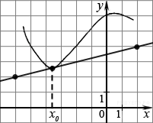
В10
Найдите угол многогранника, изображенного на рисунке. Все двугранные углы многогранника прямые. Ответ дайте в градусах.
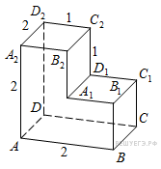
В11
Найдите , если 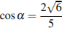 и 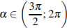.

В12
Локатор батискафа, равномерно погружающегося вертикально вниз, испускает ультразвуковые импульсы частотой 749 МГц. Скорость спуска батискафа, выражаемая в м/с, определяется по формуле 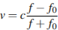, где м/с – скорость звука в воде, – частота испускаемых импульсов (в МГц), – частота отражeнного от дна сигнала, регистрируемая приeмником (в МГц). Определите наибольшую возможную частоту отраженного сигнала , если скорость погружения батискафа не должна превышать 2 м/с.

В13
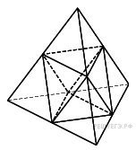
Площадь поверхности тетраэдра равна 1,2. Найдите площадь поверхности многогранника, вершинами которого являются середины сторон данного тетраэдра.

В14
Из одной точки круговой трассы, длина которой равна 14 км, одновременно в одном направлении стартовали два автомобиля. Скорость первого автомобиля равна 80 км/ч, и через 40 минут после старта он опережал второй автомобиль на один круг. Найдите скорость второго автомобиля. Ответ дайте в км/ч.
В15
Найдите точку минимума функции .
С1
Решите уравнение 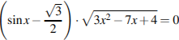.

С2
Основанием прямой призмы является равнобедренный треугольник Высота призмы равна 3. Найдите угол между прямой и плоскостью
С3
Решите неравенство 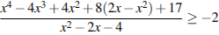
С4
В параллелограмме ABCD биссектрисы углов при стороне AD делят сторону BC точками M и Nтак, что . Найдите BC если .
С5
Найдите все значения параметра при каждом из которых система уравнений 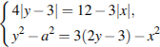 имеет ровно четыре решения.
С6
Каждое из чисел a₁, a₂, …, a₃₅₀ равно 1, 2, 3 или 4. Обозначим

S₁ = a₁+a₂+...+a₃₅₀,
S₂ = a₁²+a₂²+...+a₃₅₀²,
S₃ = a₁³+a₂³+...+a₃₅₀³,
S₄ = a₁⁴+a₂⁴+...+a₃₅₀⁴.

Известно, что S₁ = 513.

а) Найдите S₄, если еще известно, что S₂ = 1097, S₃ = 3243.
б) Может ли S₄ = 4547 ?
в) Пусть S₄ = 4547. Найдите все значения, которые может принимать S₂.

Вариант 4
В1
В обменном пункте 1 гривна стоит 3 рубля 70 копеек. Отдыхающие обменяли рубли на гривны и купили 3 кг помидоров по цене 4 гривны за 1 кг. Во сколько рублей обошлась им эта покупка? Ответ округлите до целого числа.
В2
Среди 40 000 жителей города 60% не интересуется футболом. Среди футбольных болельщиков 80% смотрело по телевизору финал Лиги чемпионов. Сколько жителей города смотрело этот матч по телевизору?
В3
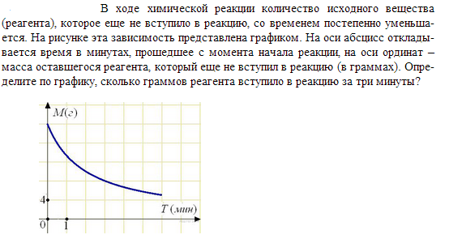

В4
Мебельный салон заключает договоры с производителями мебели. В договорах указывается, какой процент от суммы, вырученной за продажу мебели, поступает в доход мебельного салона.
Фирма-производитель | Процент от выручки,  поступающий в доход салона | Примечания
«Альфа» | 6,5 % | Изделия ценой до 20 000 руб.
«Альфа» | 2,5 % | Изделия ценой свыше 20 000 руб.
«Бета» | 3 % | Все изделия
«Омикрон» | 5 % | Все изделия
В прейскуранте приведены цены на четыре кресла-качалки. Определите, продажа какого кресла-качалки наиболее выгодна для салона. В ответ запишите, сколько рублей поступит в доход салона от продажи этого кресла-качалки.
Фирма-производитель | Изделие | Цена
«Альфа» | Кресло-качалка «Ода» | 16 500 руб.
«Альфа» | Кресло-качалка «Сага» | 23 500 руб.
«Бета» | Кресло-качалка «Поэма» | 20 500 руб.
«Омикрон» | Кресло-качалка «Элегия» | 18 000 руб.
В5
Найдите угловой коэффициент прямой, проходящей через точки с координатами (−2; 0) и (0; 2).
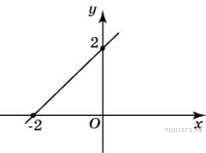

В6
Механические часы с двенадцатичасовым циферблатом в какой-то момент сломались и перестали ходить. Найдите вероятность того, что часовая стрелка застыла, достигнув отметки 10, но не дойдя до отметки 1 час.
В7
Решите уравнение . Если уравнение имеет более одного корня, в ответе запишите меньший из корней.
В8
Периметр правильного шестиугольника равен 72. Найдите диаметр описанной окружности. 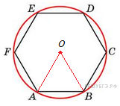
В9
На рисунке изображен график функции y=f(x), определенной на интервале (−2; 12). Найдите сумму точек экстремума функции f(x).
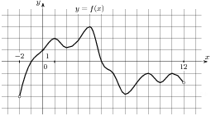
В10
Около конуса описана сфера (сфера содержит окружность основания конуса и его вершину). Центр сферы находится в центре основания конуса. Образующая конуса равна . Найдите радиус сферы.
В11
Найдите значение выражения .
В12
При движении ракеты еe видимая для неподвижного наблюдателя длина, измеряемая в метрах, сокращается по закону 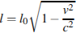, где м — длина покоящейся ракеты, км/с — скорость света, а — скорость ракеты (в км/с). Какова должна быть минимальная скорость ракеты, чтобы еe наблюдаемая длина стала не более 68 м? Ответ выразите в км/с.
В13
Объем одного шара в 27 раз больше объема второго. Во сколько раз площадь поверхности первого шара больше площади поверхности второго?
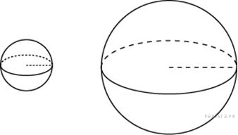
В14
Часы со стрелками показывают 8 часов 00 минут. Через сколько минут минутная стрелка в четвертый раз поравняется с часовой?
В15
Найдите наименьшее значение функции 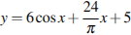 на отрезке 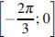
С1
Решите уравнение .
С2
Основание прямой четырехугольной призмы — прямоугольник в котором Найдите угол между плоскостью основания призмы и плоскостью, проходящей через середину ребра перпендикулярно прямой если расстояние между прямыми и равно
С3
Решите систему неравенств 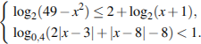
С4
Прямая касается окружностей радиусов и в точках и Известно, что расстояние между центрами равно причем и Найдите
С5
Найдите все значения при каждом из которых наименьшее значение функции больше, чем
С6
Среди обыкновенных дробей с положительными знаменателями, расположенных между числами и найдите такую, знаменатель которой минимален.

Ответы
к муниципальной проверочной работе по математике
в формате ЕГЭ (ноябрь 2013г)

№ | Вариант1 | Вариант 2 | Вариант 3 | Вариант 4
В1 | 15 | 198 | 4 | 44
В2 | 93500 | 1160 | 90 | 12800
В3 | 10 | 3 | 38 | 12
В4 | 1094 | 3996 | 0,82 | 1072,5
В5 | -6 | 5 | 12 | 1
В6 | 0,4 | 0,36 | 0,25 | 0,25
В7 | 1 | 295245 | -2 | 1
В8 | 104 | 46 | 2 | 24
В9 | 59 | -1 | 0,25 | 44
В10 | 6 | 5 | 60 | 7
В11 | 2 | 6 | -1 | 702
В12 | 62,5 | 2 | 751 | 180000
В13 | 1,125 | 4 | 0,6 | 9
В14 | 100 | 190 | 59 | 4
В15 | 23 | 1 | 3 | -14

Область С
Вариант1

C 1 (№ 501984)
а) Решите уравнение
б) Найдите все корни этого уравнения, принадлежащие отрезку .

Решение.
а) Преобразуем исходное выражение: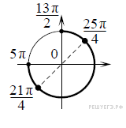

б) С помощью числовой окружности отберем корни, 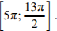
Получим числа: 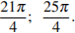
Ответ: а) 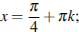 б)

C 2 (№ 484564)
В правильном тетраэдре ABCD найдите угол между медианой BM грани ABD и плоскостью BCD.
Решение.
Пусть, DN — высота грани BCD, O — центр треугольника BCD, MK — средняя линия треугольника ADO. Тогда , , значит, и, следовательно, — искомый.

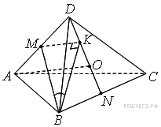
Кроме того, 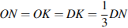, откуда 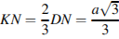.
Далее имеем:

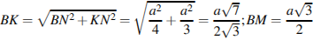;

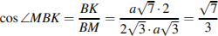.
Ответ: 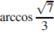.

C 3 (№ 484579)
Решите неравенство
Решение.
Пусть тогда неравенство принимает вид:

Так как то а значит, 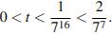
Получаем:

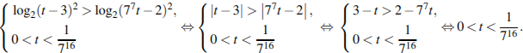
Поясним: неравенство эквивалентно неравенству и выполнено для всех значений переменной. Итак,

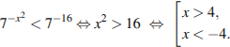
Ответ:

C 4 (№ 484625)
Прямая, перпендикулярная гипотенузе прямоугольного треугольника, отсекает от него четырехугольник, в который можно вписать окружность. Найдите радиус окружности, если отрезок этой прямой, заключённый внутри треугольника, равен 12, а косинус острого угла равен .
Решение.
Обозначим данный треугольник ABC, 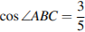, , — гипотенуза, , . Заметим, что окружность, о которой говорится в условии, — окружность, вписанная в треугольник ABC. Пусть О — её центр, а D иЕ — точки касания с катетами АС и ВС соответственно. Тогда, так как ODCE — квадрат, радиус этой окружности

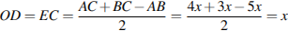.
Пусть прямая MN перпендикулярна АВ, касается окружности, пересекает АВ в точке М, а АС в точке N (рис. 1). Прямоугольный треугольник ANM подобен треугольнику ABC. В нём , , .

У описанного четырёхугольника суммы противоположных сторон равны:

, ,
откуда находим: .

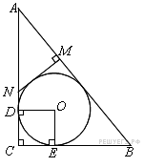
Пусть прямая MN перпендикулярна АВ, касается окружности, пересекает АВ в точке М, а ВС в точке N (рис. 2). Прямоугольный треугольник NBM подобен треугольнику ABC. В нём , , . У описанного четырёхугольника суммы противоположных сторон равны:

, ,
откуда находим: .

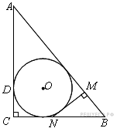
Ответ: 8 или 9.

C 5 (№ 484631)
При каких значениях параметра а система имеет единственное решение?
Решение.
Прежде всего: заметим, что если — решение системы при некотором значении параметра а, то при этом значении параметра решением системы будет и . Отсюда следует, что условие является необходимым условием существования у системы единственного решения.

При система перепишется в виде

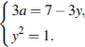
Решая эту систему относительно а, находим, что требуемые значения а могут принадлежать только множеству 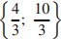. Пусть 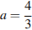. Тогда система примет вид

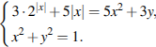
Из второго уравнения системы следует, что и , и, таким образом, . Учитывая теперь, что , приходим к неравенству

,
которое означает, что первое равенство системы справедливо только при , , следовательно, , т. е. при , . Итак, при система имеет единственное решение.

Пусть теперь 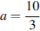. При таком значении параметра а система перепишется в виде

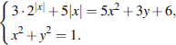
Эта система имеет решения , , , и, таким образом, при условию единственности решения не удовлетворяет. Заметим, что решения здесь просто угаданы.

Ответ: .

C 6 (№ 501756)
Задумано несколько целых чисел. Набор этих чисел и их все возможные суммы (по 2, по 3 и т. д.) выписывают на доску в порядке неубывания. Например, если задуманы числа 2, 3, 5, то на доске будет выписан набор 2, 3, 5, 5, 7, 8, 10.

а) На доске выписан набор −6, −2, 1, 4, 5, 7, 11. Какие числа были задуманы?
б) Для некоторых различных задуманных чисел в наборе, выписанном на доске, число 0 встречается ровно 7 раз. Какое наименьшее количество чисел могло быть задумано?
в) Для некоторых задуманных чисел на доске выписан набор. Всегда ли по этому набору можно однозначно определить задуманные числа?
Решение.
а) Если было задумано 4 числа или более, то на доске должно быть записано не менее 15 чисел. Если было задумано 2 числа или меньше, то на доске должно быть записано не более 3 чисел. Значит, было задумано 3 числа. Если бы было задумано 2 отрицательных числа, то на доске было бы выписано не менее трёх отрицательных чисел. Значит, отрицательное число одно, и это число — наименьшее число в наборе, то есть −6. Наибольшее число в наборе 11 является суммой двух положительных задуманных чисел. Из положительных выписанных чисел только 4 и 7 дают в сумме 11. Значит, были задуманы числа −6, 4 и 7.

б) Рассмотрим различные задуманные числа, среди которых нет нуля. Пусть для этих чисел в наборе на доске оказалось ровно k нулей. Если добавить к задуманным числам нуль, то на доске окажется ровно 2k + 1 нулей: k нулей, получающихся как суммы ненулевых задуманных чисел, к нулей, получающихся как суммы ненулевых задуманных чисел и задуманного нуля, и задуманный нуль. Таким образом, если среди задуманных чисел есть нуль, то в наборе на доске окажется нечётное количество нулей.

Пусть задумано четыре или меньше ненулевых числа. Нуль получается тогда, когда сумма некоторого количества положительных чисел равна по модулю сумме некоторого количества отрицательных чисел. Одно задуманное число даёт одну сумму; два различных задуманных числа одного знака дают три различные суммы; три различных задуманных числа дают семь сумм, среди которых не более двух (задуманное число, наибольшее по модулю, и сумма двух других задуманных чисел) совпадают. Значит, среди сумм положительных и отрицательных чисел совладают по модулю не более трёх. Таким образом, если было задумано не более четырёх различных ненулевых чисел, то на доске окажется не более трёх нулей.

Аналогично, если было задумано не более трёх различных ненулевых чисел, то на доске окажется не более одного нуля. Значит, если было задумано не более четырёх различных чисел, среди которых есть нуль, то на доске окажется не более трёх нулей.

Если были задуманы числа −2; −1; 0; 1; 2, то на доске окажется ровно семь нулей. Значит, наименьшее количество задуманных чисел — 7.

в) Нет, не всегда. Например, для задуманных чисел −3, 1, 2 и −2, −1, 3 на доске будет выписан один и тот же набор −3, −2, −1, 0, 1, 2, 3.

Ответ: а) −6, 4, 7; б) 7; в) нет.

Вариант 2

C 1( № 502094)

а) Решите уравнение
б) Найдите все корни этого уравнения, принадлежащие промежутку
Решение.
а) Преобразуем исходное уравнение:
Пусть тогда уравнение запишется в виде откуда или 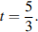
При получим: откуда
При 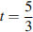 получим: 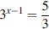 откуда
б) Корень не принадлежит промежутку Поскольку и 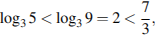 корень принадлежит промежутку
Ответ: а) б)
C 2 (№ 48457)
Дан куб Длина ребра куба равна Найдите расстояние от середины отрезка до плоскости
Решение.
Пусть — середина — середина значит, Кроме того, следовательно, плоскость Опустим перпендикуляр из точки на прямую кроме этого, (так как лежит в плоскости ), следовательно, и является искомым расстоянием.

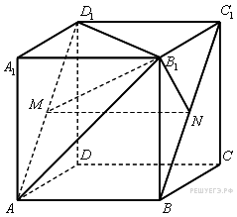
Искомый отрезок является высотой прямоугольного треугольника с прямым углом

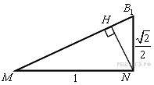
Поэтому

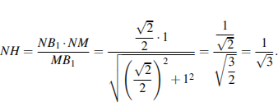
Ответ:

C 3( № 484585)
Решите неравенство: .

Решение.
Преобразуем обе части неравенства:

Разделив обе части на и сократив левую часть на , а правую на , получим:

Сделаем замену: , тогда получим
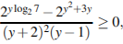
откуда

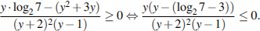
Решим полученное рациональное неравенство:

Тогда

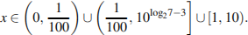
Ответ:

C 4( № 484616)
Окружность S проходит через вершину C прямого угла и пресекает его стороны в точках, удаленных от вершины C на расстояния 6 и 8. Найдите радиус окружности, вписанной в данный угол и касающийся окружности S.
Решение.
Пусть окружность с центром и радиусом пересекает стороны данного прямого угла в точках и , , искомая окружность с центром касается сторон и угла в точках и соответственно, а окружности — в точке .

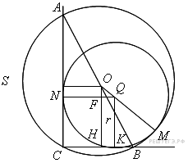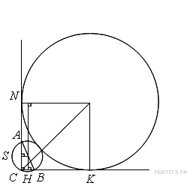
Точка — центр окружности, описанной около прямоугольного треугольника , поэтому — середина его гипотенузы .

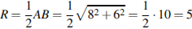.
Линия центров двух касающихся окружностей проходит через точку их касания, поэтому точки , и лежат на одной прямой. Опустим перпендикуляр из центра окружности на прямую . Тогда — средняя линия треугольника поэтому 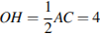 и 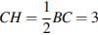, а так как центр окружности, вписанной в угол, лежит на его биссектрисе, то , поэтому .
Опустим перпендикуляр из центра искомой окружности на прямую . Тогда

.
Предположим, что искомая окружность и окружность касаются внутренним образом. Тогда
.
Рассмотрим прямоугольный треугольник . По теореме Пифагора
или

откуда находим, что .

Если же искомая окружность касается данной внешним образом, то

.
Тогда из соответствующего уравнения находим, что .

Ответ: 4 или 24.

C 5 (№ 484634)
При каких значениях параметра хотя бы при одном значении параметра с система

имеет решения для любых значений параметра ?
Решение.
Ясно, что при система имеет единственное решение

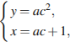
которое выражается через и однозначно, то есть существует для любых и .

При , если умножить второе уравнение на b и из полученного уравнения вычесть первое уравнение системы, то будем иметь

.
Если же умножить на b первое уравнение и из полученного уравнения вычесть второе уравнение системы, то

.
Таким образом, исходная система равносильна системе

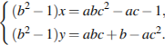
При любом система всегда имеет единственное решение.

Если же , то система будет иметь решения если существуют и удовлетворяющие уравнению

.
Рассматривая его как квадратное относительно параметра с, приходим к выводу, что оно будет иметь хотя бы одно решение, если и , т. е. если .

При приходим к рассмотрению уравнения

.
В данном случае решая неравенство , где , находим, что .

Ответ: .

C 6 (№ 502058)
Дано трёхзначное натуральное число (число не может начинаться с нуля), не кратное 100.
а) Может ли частное этого числа и суммы его цифр быть равным 82?
б) Может ли частное этого числа и суммы его цифр быть равным 83?
в) Какое наибольшее натуральное значение может иметь частное данного числа и суммы его цифр?
Решение.
Пусть данное число равно , где a, b и c — цифры сотен, десятков и единиц соответственно. Если частное этого числа и суммы его цифр равно k, то выполнено
а) Если частное равно то что верно, например, при : частное числа 410 и суммы его цифр равно

б) Если частное равно то Получаем: ; Значит, или Но ни ни не делится на Значит, частное
трехзначного числа и суммы его цифр не может быть равным

в) Пусть k — наибольшее натуральное значение частного числа, не кратного и суммы его цифр. Тогда Учитывая, что получаем:

Частное числа и суммы его цифр равно Значит, наибольшее натуральное значение частного трёхзначного числа, не кратного и суммы его цифр равно
Ответ: а) да; б) нет; в) 91.

Вариант 3

C 1 (№ 484544)
Решите уравнение .
Решение.
Произведение двух выражений равно нулю, если хотя бы одно из них равно нулю, а другое при этом не теряет смысла:

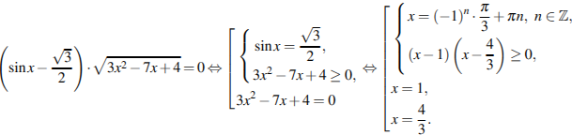
Поскольку , то 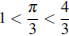. Поэтому .

Ответ: 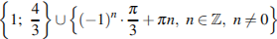.

C 2 (№ 485934)
Основанием прямой призмы является равнобедренный треугольник Высота призмы равна 3. Найдите угол между прямой и плоскостью
Решение.
Поскольку призма прямая, то высота треугольника перпендикулярна плоскости Поэтому прямая — проекция прямой на плоскость Значит, искомый угол равен углу

Так как имеем: 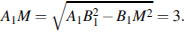

Отсюда 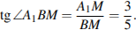 Следовательно, 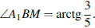

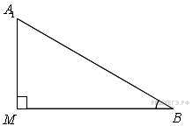
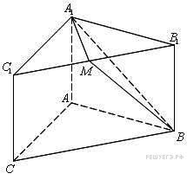

Ответ: 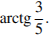

C 3 (№ 484592)
Решите неравенство .
Решение.
Выполним преобразования:

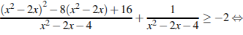 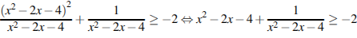.
Сделаем замену: .

Получим: 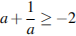, откуда

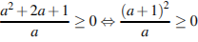.
Решая это неравенство, находим: или .

Если , то или .

Если , то или .

Ответ: .

C 4 (№ 484612)
В параллелограмме ABCD биссектрисы углов при стороне AD делят сторону BC точками M и Nтак, что . Найдите BC если .
Решение.
Пусть E — точка пересечения биссектрис, BM=x, MN=y NC=z. Так как 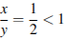, то точка M лежит между точками B и N возможны 2 случая.

1. Точка E — внутри параллелограмма. Треугольники ABN и DMC равнобедренные, следовательно, 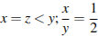, откуда, .

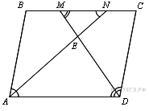
2. Точка E — вне параллелограмма. Тогда 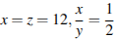, откуда .

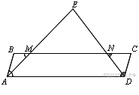
Ответ: 16 или 48.

C 5( № 484641)
Найдите все значения параметра при каждом из которых система уравнений имеет ровно четыре решения.
Решение.
Преобразуем данную систему:

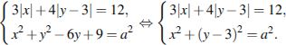
Сделав замену переменной , получаем систему

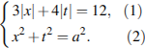
Заметим, что количество решений полученной системы совпадает с количеством решений исходной системы. Построим графики уравнений (1) и (2) в системе координат

График первого уравнения — ромб, диагонали которого, равные 8 и 6, лежат соответственно на осях и а графиком второго уравнения является окружность с центром в начале координат и радиусом (см. рисунок).

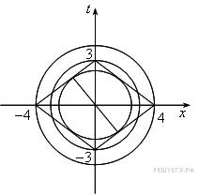
Графики уравнений системы имеют ровно четыре общих точки, и, следовательно, система имеет ровно четыре решения, тогда и только тогда, когда окружность либо вписана в ромб, либо ее радиус удовлетворяет условию

.
В первом случае радиус окружности является высотой прямоугольного треугольника с катетами, равными 3 и 4, откуда

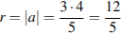, 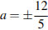.
Во втором случае получаем , откуда

или .
Ответ: 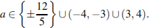

C 6 (№ 502079)
Каждое из чисел a₁, a₂, …, a₃₅₀ равно 1, 2, 3 или 4. Обозначим

S₁ = a₁+a₂+...+a₃₅₀,
S₂ = a₁²+a₂²+...+a₃₅₀²,
S₃ = a₁³+a₂³+...+a₃₅₀³,
S₄ = a₁⁴+a₂⁴+...+a₃₅₀⁴.

Известно, что S₁ = 513.

а) Найдите S₄, если еще известно, что S₂ = 1097, S₃ = 3243.
б) Может ли S₄ = 4547 ?
в) Пусть S₄ = 4547. Найдите все значения, которые может принимать S₂.
Решение.
Пусть количества единиц, двоек, троек и четвёрок среди … равны соответственно. Тогда и
а) По условию
где
Решая систему четырёх линейных уравнений с четырьмя неизвестными, находим: Значит,

б) Если где то В последнем равенстве левая часть кратна 5, а правая — нет, поэтому не может быть равным 4547.
в) Если где то Кроме того, поскольку получаем:
Вычтем из первого полученного равенства второе: Значит, делится на 5 и может равняться только 0 или 5. При получаем:

При получаем:

Ответ: а) 11285; б) нет; в) 905 или 917.

Вариант 4

C 1 (№ 484545)
Решите уравнение .
Решение.
Имеем:
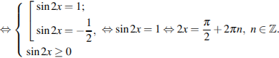
Ответ: 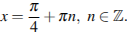

C 2 (№ 485997)
Основание прямой четырехугольной призмы — прямоугольник в котором Найдите угол между плоскостью основания призмы и плоскостью, проходящей через середину ребра перпендикулярно прямой если расстояние между прямыми и равно
Решение.
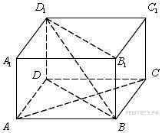Расстояние между прямыми и равно расстоянию между основаниями, то есть высоте призмы. Значит, высота призмы равна Угол между плоскостями равен углу между прямыми, перпендикулярными этим плоскостям. Следовательно, искомый угол равен углу между ребром и прямой .

Рассмотрим треугольник Его катеты равны Поэтому

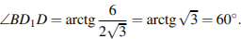

Ответ: 60.

C 3 (№ 484601)
Решите систему неравенств
Решение.
Найдем ОДЗ первого неравенства
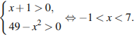
При этих значениях переменной во втором неравенстве: имеем:

Тогда:

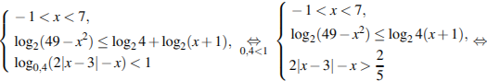

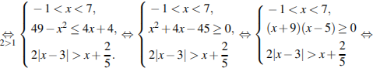

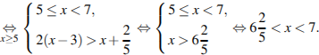
Ответ: 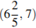.

C 4 (№ 484609)
Прямая касается окружностей радиусов и в точках и Известно, что расстояние между центрами равно причем и Найдите
Решение.
Пусть — центр окружности радиуса — центр окружности радиуса и соответственно, — точки касания окружностей с их общей внешней касательной, и соответственно, — с внутренней, — основание перпендикуляра, опущенного из на
Из прямоугольного треугольника находим, что

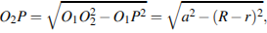
а так как — прямоугольник, то 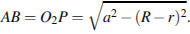
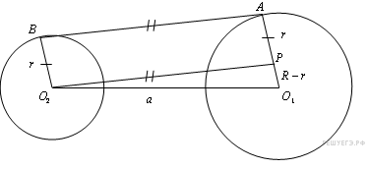

Пусть — основание перпендикуляра, опущенного из на продолжение радиуса
Тогда 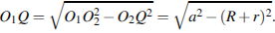

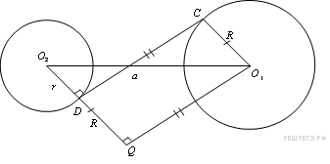
Ответ: 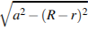 или 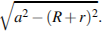

C 5 (№ 485938)
Найдите все значения при каждом из которых наименьшее значение функции больше, чем
Решение.
1. Функция имеет вид:

a) При

а ее график состоит из двух частей параболы с ветвями, направленными вверх и осью симметрии

б) При

а её график представляет собой часть параболы с ветвями, направленными вниз.

2. Если принадлежит отрезку то наименьшее значение функция может принимать только в точках и Если — то еще и в точке

3. Наименьшее значение функции больше -24 тогда и только тогда, когда либо

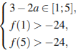
либо
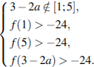
Решим первую систему:

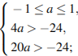
Решим вторую систему:

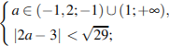

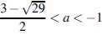 или 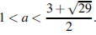

Ответ: 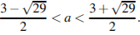

C 6 (№ 484653)
Среди обыкновенных дробей с положительными знаменателями, расположенных между числами и найдите такую, знаменатель которой минимален.

Решение.
Так как

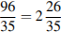 и 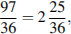
то достаточно найти правильную дробь с наименьшим знаменателем, лежащую между числами
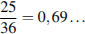 и 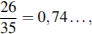
а затем прибавить к ней число 2.
Среди дробей со знаменателями 2, 3, 4, 5 и 6 нужных дробей нет, так как

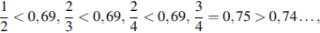
Для знаменателя 7 получаем 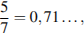 то есть

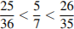 и, следовательно, 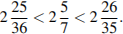
Ответ:

